**初二历史学业水平评估试卷（第5周）**

1. “（白银）果皆散在内地，何妨损上益下，藏富于民；无如（无奈）漏向外洋，岂宜籍寇资盗，不亟（急迫）为计？”材料强调鸦片泛滥的最大危害是（ ）

A．损害身体，削弱军队战斗力 B．国库空虚，无饷银供给军队

C．藏富于民，但损害国家利益 D．白银外流，为列强增加财源

1. 《近代中国社会的新陈代谢》一书中说：这场战争是一块界碑，它铭刻着中世纪古老的中国社会在炮口逼迫下赶往近代的最初的一步。这场战争后，中华民族面临的新课题是（ ）

A．加强军队建设，巩固清朝统治 B．捍卫民族独立，发展近代文明

C．维护国家统一，保护传统经济 D．大力发展教育，更新传统文化

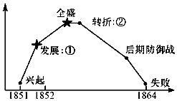

1. 如图是太平天国运动发展过程的示意图，图中的①②处对应的重大历史事件应该是（ ）

A．①金田起义、②天京事变 B．①定都天京、②天京陷落

C．①永安建制、②定都天京 D．①永安建制、②天京事变

1. 据记载，“轮船招商局创立三年内，外轮就损失了1300万两，湖北织布局开办后，江南海关每年洋布进口减少十万匹”材料表明洋务企业（ ）

A．抑制了自然经济的发展 B．抵制了外国的经济侵略

C．诱发了民族资本主义的产生 D．引进了西方先进的技术设备

1. 驳斥放弃新疆，力主收复失地，制定“先北后南”和“缓进急战”方针，挥师入疆的是（ ）

A．张之洞 B．曾国藩 C．左宗棠 D．李鸿章

1. “这场持续了约35年的运动，是一种浮于表面的近代化尝试；它只采纳了西方文明中那些具有直接实用价值的东西，而另一些更为可取的方面……却完全被忽略了。”这段材料反映了洋务运动的局限性是（ ）

A．引进了西方先进的科学技术 B．开启了中国近代工业发展的历程

C．没有涉及政治改革 D．创办了军事工业和民用企业

1. 曾国藩说：“（办洋务）可以剿发捻（平定国内农民起义），可以勤远略（抵制外来侵略）。”说明洋务运动的根本目的是（ ）

A．镇压人民革命 B．抵抗外来侵略 C．发展民族工业 D．维护清朝统治

1. 19世纪四五十年代，清朝部分士大夫热衷于研究世界及中国边疆的史地之学。以林则徐、魏源等人为代表的部分官员分别著有《四洲志》《海国图志》《瀛寰志略》等介绍西方的著作，这一现象的出现主要是（　　）

A．西学观念兴起 B．中外冲突加剧 C．洋务发展需要 D．热衷地理研究

1. 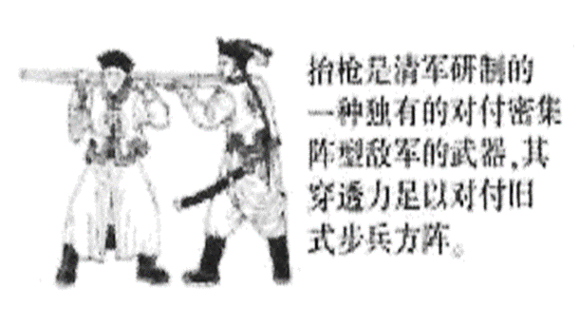如右图，早在鸦片战争前清军就已大量装备抬枪。洋务运动后还在大量生产抬枪（抬枪是清军研制的一种独有的对付密集阵型敌军的武器，其穿透力足以对付旧式步兵方阵）。英国议员贝思福对金陵机器制造局考察后表示：“所有第一流的现代化机器，都用来生产一些无用的军械。”这反映了洋务运动（ ）

A．领先世界 B．取得成效

C．创新能力 D．因循守旧

1. 随着洋务运动的推进，需要解决资金、原料和运输问题，洋务派认识到，国家“必先求富而后能强”。下列属于洋务派将这一认识付诸实践的是（ ）

A．成立安庆内军械所 B．创建福州船政局

C．开办轮船招商局 D．创办江南制造总局